PhD student position at the Małopolska Centre of Biotechnology of the Jagiellonian University:

within the project “The balance between blue light and UV-A radiation in the control of chloroplast movements (OPUS25)” from the Polish National Science Centre

Supervisors: Dr. hab. Piotr Rozpądek, prof UJ, Dr. Justyna Łabuz

Project description:
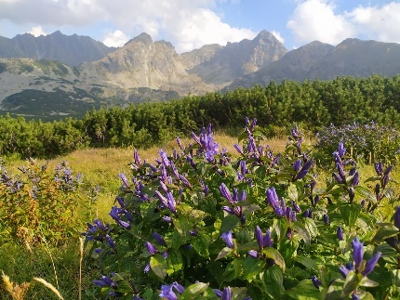
Alpine plants must adapt to rapid changes in sunlight that can reach very high irradiances at high elevations. This may confer alpine plants with particular photosynthetic traits that are not found in benign habitats. One such adaptation involves the alignment of chloroplasts with the leaf to maximise photosynthesis under low light and maximise photoprotection under high light. This Ph.D. project will identify the impact of UV-A radiation on chloroplast movements in a broad physiological context, to understand how solar radiation affects chloroplast positioning over short and long-term scales. The photochemical properties of the photoreceptor as well as chloroplast responses to UV radiation will be investigated in the laboratory to understand the mechanisms behind these processes and in field conditions using wild-growing species in the Tatra Mountains to estimate how these processes affect plant performance in nature. You will learn how to employ techniques, including chlorophyll fluorescence (PAM), HPLC, laser scanning confocal microscopy, and measurements of optical properties of the leaves. This project combines the benefits of hiking to alpine meadows to monitoring plants high in the mountains and modern techniques in plant physiology practiced in the lab.
Required professional qualifications:
The candidate appointed to the position of Ph.D. researcher should:
- hold a Master's (M.Sc.) degree in the Life Science discipline. (If you believe that you qualify but do not hold an M.Sc. please contact the PI directly before applying.)
- have a good knowledge of (written and spoken) English.
- have practical laboratory experience
- have letters of recommendation from their academic tutor.
Desirable professional qualifications:
The ideal candidate appointed to the position of Ph.D. researcher should:
- be prepared to learn new scientific techniques and protocols.
- be creative with a responsible attitude, have good communication skills, and be willing to work as part of a dynamic team.
- have the physical fitness necessary to reach high mountain field sites and willingness to work outdoors in sometimes inclement weather.
PhD position:
- 4 years, starting on 1st October 2024
- scholarship founded by the doctoral school with additional funds from the OPUS25 project
- in the case of any questions please contact the PI: Dr. Justyna Łabuz (justyna.sojka@uj.edu.pl)
- admission through the Doctoral School of Exact and Natural Sciences, topic M2, https://science.phd.uj.edu.pl/en_GB/join/biomedical
Stanowisko doktoranta w Małopolskim Centrum Biotechnologii Uniwersytetu Jagiellońskiego
w ramach projektu „Interakcje między światłem niebieskim a promieniowaniem UV-A w kontroli ruchów chloroplastów” (NCN OPUS25)

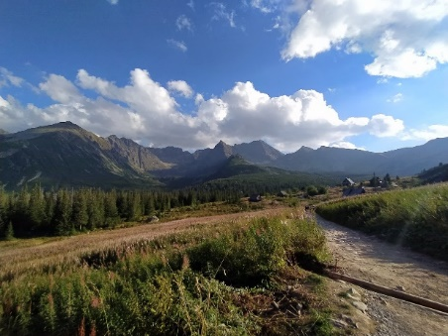
Promotorzy: Dr. hab. Piotr Rozpądek, Dr. Justyna Łabuz

Rośliny wysokogórskie muszą przystosować się do szybkich zmian w nasłonecznieniu, które na dużych wysokościach może osiągnąć bardzo wysokie natężenie. Może to nadawać roślinom wysokogórskim szczególne cechy fotosyntetyczne i fizjologiczne, których nie można znaleźć w mniej ekstremalnych środowiskach. Jedna z adaptacji do zmiennych warunków świetlnych polega na ustawieniu chloroplastów w liściach tak, aby zmaksymalizować absorpcję w słabym świetle i zmaksymalizować fotoprotekcję w silnym świetle. Celem tego projektu doktoranckiego będzie zidentyfikowanie wpływu promieniowania UV-A na ruchy chloroplastów w szerokim kontekście fizjologicznym. W szczególności, projekt pozwoli zrozumieć, w jaki sposób promieniowanie słoneczne wpływa na położenie chloroplastów w różnej skali czasowej. Właściwości fotochemiczne fotoreceptora oraz reakcje chloroplastów na promieniowanie UV zostaną zbadane w laboratorium, aby poznać mechanizmy stojące za tymi procesami, oraz z wykorzystaniem gatunków dziko rosnących w Tatrach, aby zrozumieć, jak te procesy wpływają na wydajność fotosyntetyczną roślin w przyrodzie. Doktorant pozna szereg technik eksperymentalnych, w tym metody oparte o fluorescencję chlorofilu (PAM), chromatografię HPLC, mikroskopię konfokalną i pomiary właściwości optycznych liści. Projekt ten łączy wędrówki po tatrzańskich halach z nowoczesnymi laboratoryjnymi technikami fizjologii roślin.
Wymagane kwalifikacje zawodowe:
Kandydat powinien:
- posiadać tytuł magistra w dyscyplinie nauk biologicznych lub pokrewnych. (w przypadku braku tytułu magistra, prosimy o bezpośredni kontakt z kierownikiem przed złożeniem wniosku).
- posiadać dobrą znajomość języka angielskiego (w mowie i piśmie).
- posiadać praktyczne doświadczenie laboratoryjne
- posiadać listy polecające od swojego opiekuna naukowego/promotora.
Pożądane kwalifikacje zawodowe:
Idealny kandydat powinien:
- być przygotowanym na naukę nowych technik.
- wykazywać się kreatywnością i odpowiedzialnym podejściem, posiadać dobre umiejętności komunikacyjne i chęć pracy w dynamicznym zespole.
- posiadać sprawność fizyczną niezbędną do dotarcia na hale wysokogórskie i chęć do pracy na świeżym powietrzu, również w niesprzyjającej pogodzie.
Stanowisko doktoranckie:
- 4 lata, począwszy od 1 października 2024.
- stypendium ufundowane przez szkołę doktorską, wraz z dodatkowym stypendium naukowym z projektu NCN OPUS25
- w pytań pytań proszę o kontakt z kierownikiem projektu: dr Justyną Łabuz (justyna.sojka@uj.edu.pl)
- rekrutacja przez szkołę doktorską Nauk Ścisłych i Przyrodniczych, temat M2, https://science.phd.uj.edu.pl/en_GB/join/biomedical

